Vragen en antwoorden over beeldkwaliteit.

Gebruik om de antwoorden te vinden dit document uit het wikiwijsarrangement: 

Wat is een beeldmeetlat?

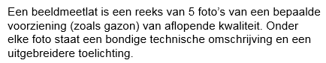

Hoe groot mag een kale plek zijn in een gazon met beeldkwaliteit A?

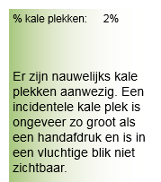

Hoeveel % mag een gras overhangen bij een graskant bij onderhoudsbeeld B?

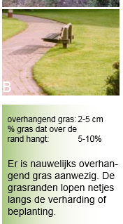

Groen snoei beplantingsranden. Hoeveel % mag er van de beplanting over de rand hangen bij onderhoudsbeeld A?

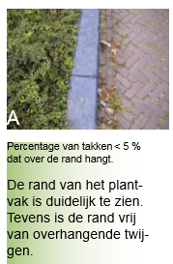

Groen snoeimoment blokhagen. Bij welk snoeibeeld steken 15-30% uitlopers van 15cm uit de haag?

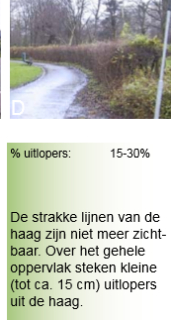

Welk onderhoudsbeeld is dit bij onkruid in boomspiegels?

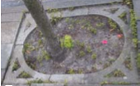

Onkruid in beplanting. Hoe hoog mag het onkruid zijn bij onderhoudsbeeld B?

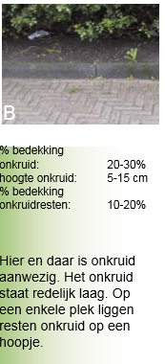

Staat klinkerverharding. Welk onderhoudsbeeld is dit?

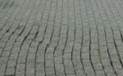

Reiniging onkruid op verharding. Hoeveel % van de voeglengte mag bij onderhoudsbeeld C met onkruid begroeid zijn?

